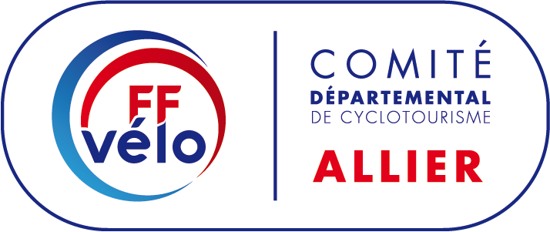

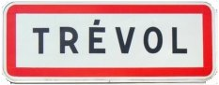

CRITERIUM DEPARTEMENTAL DU JEUNE CYCLOTOURISTE VTT

Le 05/04/2025

Plaque de cadre N°  NOM :

QCM /100 points

|  |  |  |  |
| --- | --- | --- | --- |
| **Question 1** | **Question 2** | **Question 3** | **Question 4** |
| **Question 5** | **Question 6** | **Question 7** | **Question 8** |
| **Question 9** | **Question 10** | **Question 11** | **Question 12** |
| **Question 13** | **Question 14** | **Question 15** | **Question 16** |

Nombre de bonnes réponses

X 6 = Points positifs /96 :

+ 4 points si + de 60 points sur 96

Total points positifs:/100

Total points négatifs:/100